ЧĂВАШ РЕСПУБЛИКИН  КОМСОМОЛЬСКИ  МУНИЦИПАЛЛĂ ОКРУГĚН ПĚРРЕМĚШ СУЙЛАВРИ ДЕПУТАТСЕН ПУХĂВĔ  ЙЫШĂНУ | 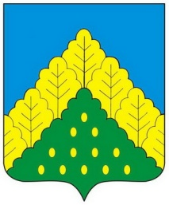 | ЧУВАШСКАЯ РЕСПУБЛИКА СОБРАНИЕ ДЕПУТАТОВ  КОМСОМОЛЬСКОГО МУНИЦИПАЛЬНОГО ОКРУГА ПЕРВОГО СОЗЫВА  РЕШЕНИЕ

05 марта 2024 года № 26/ 331

О ходатайстве о присвоении почетного звания «Заслуженный механизатор Чувашской Республики»
Рассмотрев представленные материалы, Собрание депутатов Комсомольского муниципального округа Чувашской Республики р е ш и л о:

Ходатайствовать перед Главой Чувашской Республики о присвоении почетного звания «Заслуженный механизатор Чувашской Республики» Никифорову Николаю Николаевичу, механизатору колхоза «Урожай» Комсомольского муниципального округа Чувашской Республики, за многолетний плодотворный труд и большой вклад в развитие сельскохозяйственного производства.

Председатель Собрания депутатов

Комсомольского муниципального

округа Чувашской Республики С.Н. Грачева

